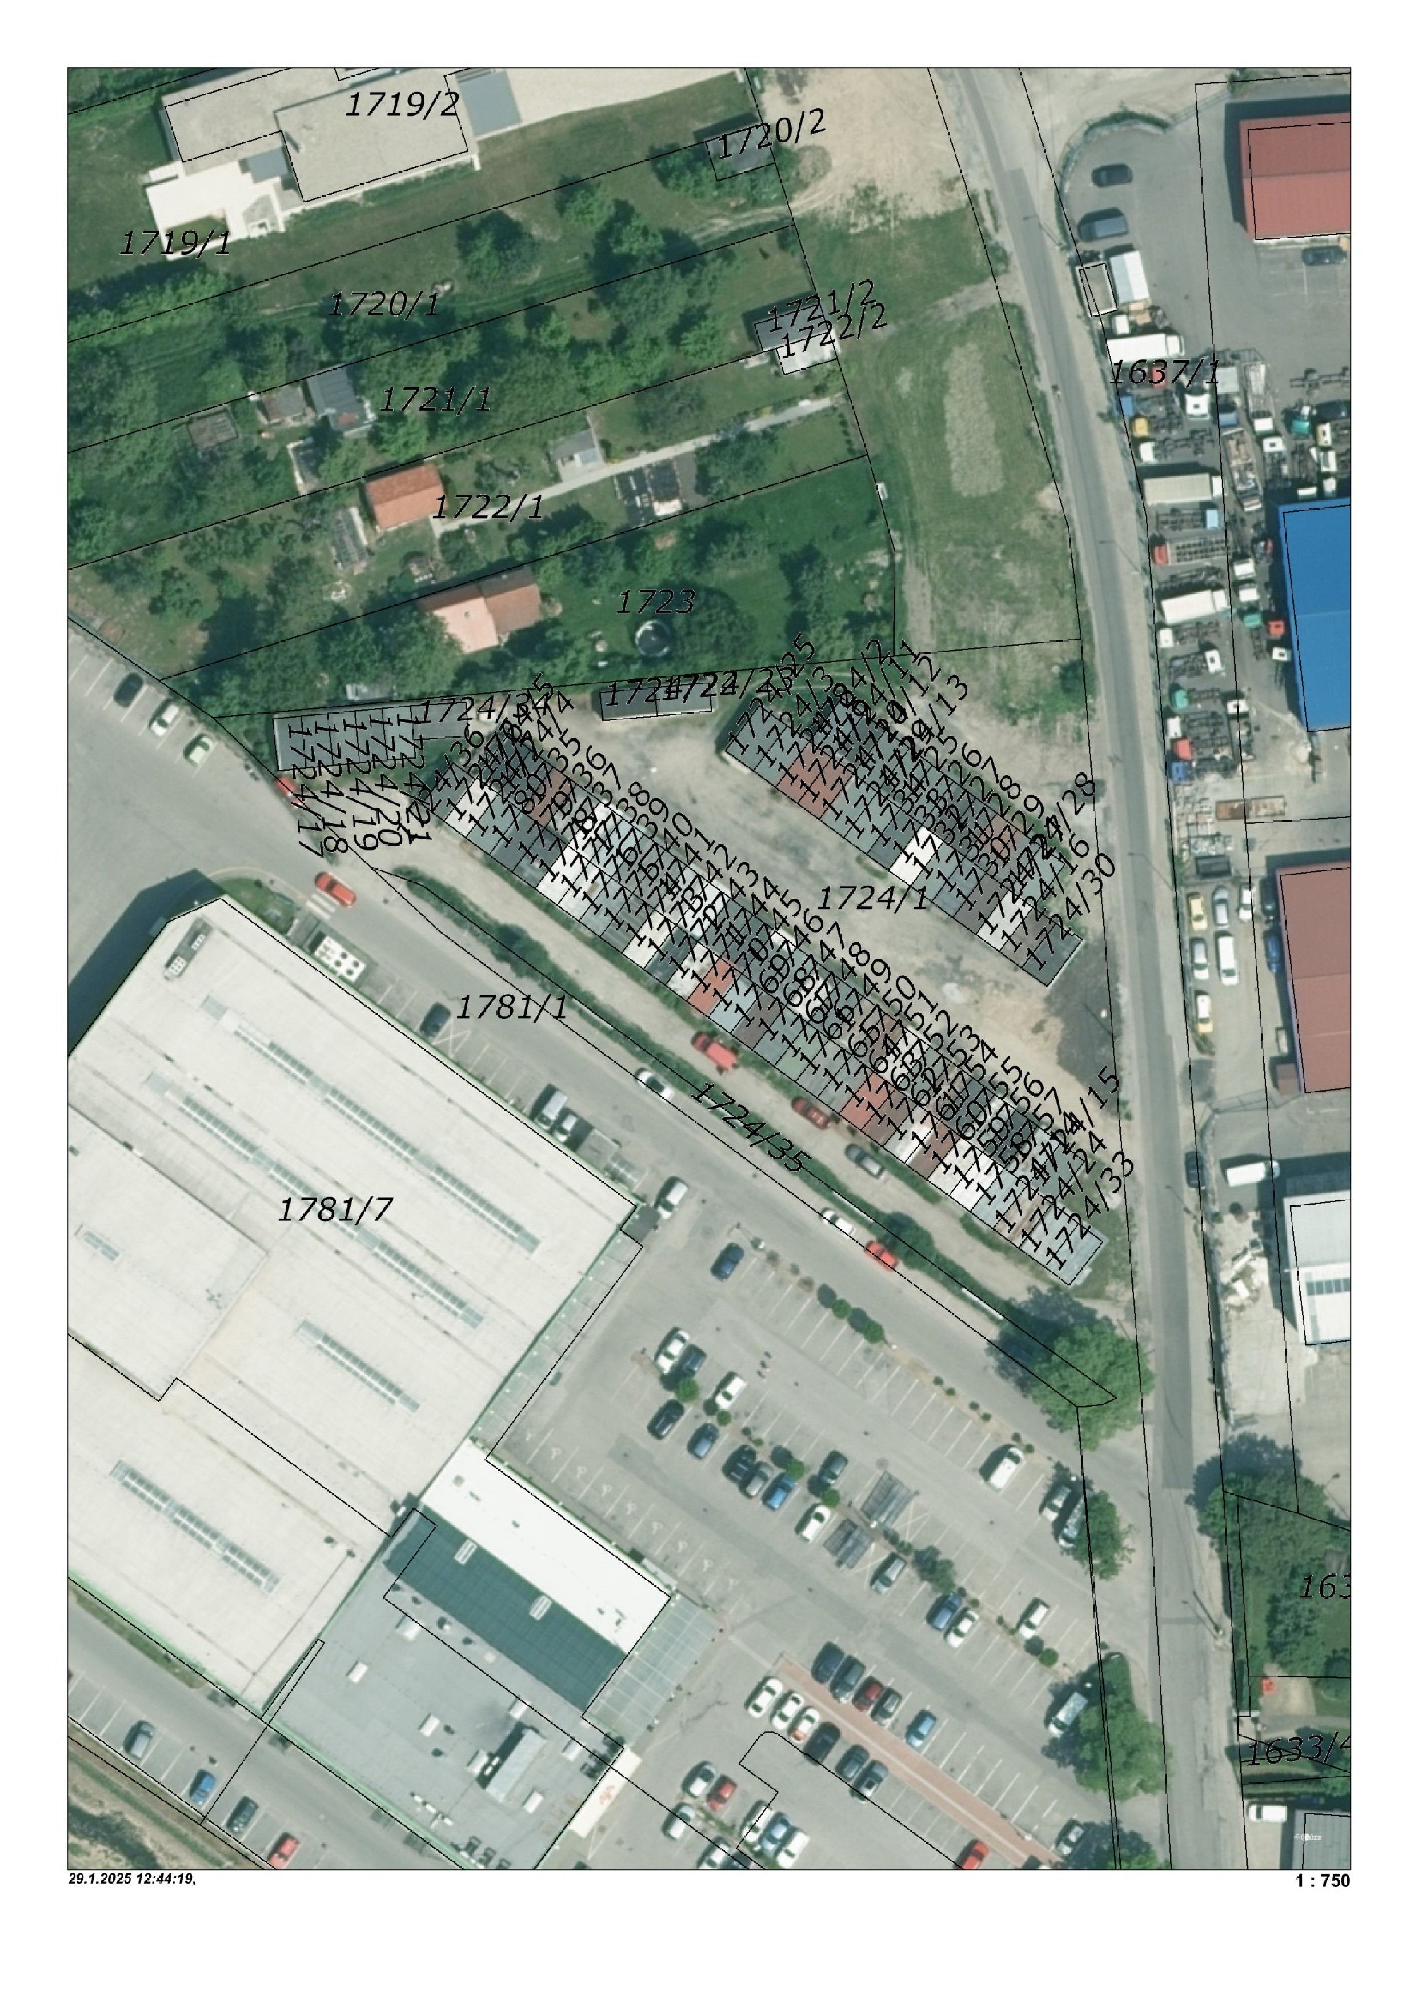
B
A
příjezd
2
p
.
č
.

1
7
2
4
/
1

-

m
ě
s
t
o

Č
B
k.ú. České Budějovice 3
2 varianty umístění garáže

